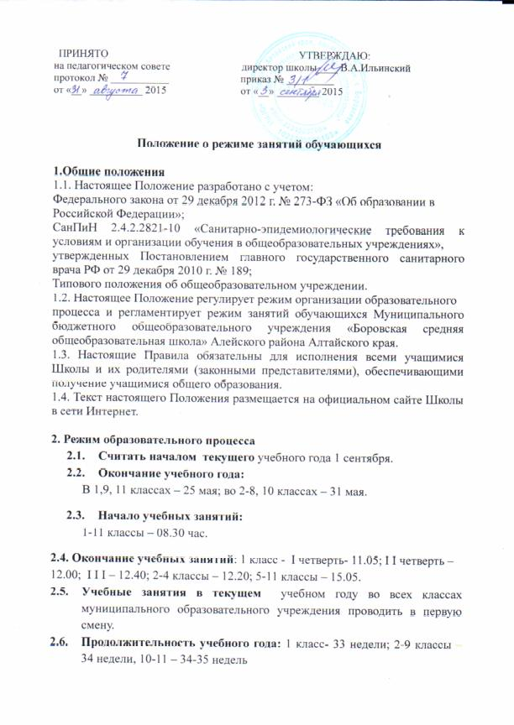
2.7.Режим работы школы: пятидневная рабочая неделя в 1-ом классе и в режиме шестидневной рабочей недели во 2 – 11 классах.
3. Регламентирование образовательного процесса на учебный год:
  - Продолжительность учебных занятий по четвертям:
Четверть | Начало четверти | Окончание четверти | Количество учебных недель
I | 01.09. 2015 | 30.10.2015 | 9
II | 09.11.2015 | 28.12.2015 | 7
III | 11.01.2016 | 25.03.2016 | 10
IV | 03.04.2016 | 31.05. 2016 | 9

Конец учебного года согласно приказу «О порядке окончания учебного года»:
  - 1, 9, 11 классы – 25.05.2016;
  - 2-8, 10 классы – 31.05.2016.

2) Установить суммарную продолжительность каникул в течение 2015 - 2016 учебного года 30 календарных дней, распределив каникулярное время следующим образом:

 | Начало каникул | Окончание каникул | Продолжительность
Осенние | 31.10.2015 | 08.11.2015 | 9 дней
Зимние | 29.12.2015 | 10.01.2016 | 13 дней
Весенние | 26.03.2016 | 02.04.2016 | 8 дней
Летние | 01.06.2016 | 31.08.2016 | 92 дня
Для учащихся первых классов установить дополнительные каникулы в количестве 7 календарных дней на период с 20 по 28 февраля 2016 года. Выход на учебные занятия 29.02.2016 г.

- Продолжительность уроков:
1 класс – I четверть: 3 урока по 35 минут
II – 4 урока по 35 минут; III- IV – 45 минут; динамическая пауза, обед после 2 урока – 40 минут;
2-11 классы – 45 минут.
- Установить в 2015-2016 учебном году следующее расписание звонков
2-11 классы | 1 класс
- 8.30 – 9.15 | Сентябрь-октябрь | Ноябрь-декабрь | Январь-май
- 9.25 – 10.10 | 1. 8.30-9.05 | 1. 8.30-9.05 | 1. 8.30-9.15
- 10.30 – 11.15 | 2. 9.15-9.50 | 2. 9.15-9.50 | 2. 9.25-10.10
- 11.35 – 12.20 | Динамическая пауза 9.50-10.30 |  | Динамическая пауза 10.10-10.50
- 11.35 – 12.20 | 3. 10.30 - 11.05 | 3. 10.30 - 11.05 | 3. 11.00 - 11.45
- 12.30 – 13.15 |  | 4. 11.15 - 12.00 | 4. 11.55 - 12.40
- 13.25 – 14.10 |  |  | 5. 12.50 - 13.35
- 14.20 – 15.05
- Продолжительность перемен:
1,4, 5, 6 – 10 минут
2, 3 – 20 минут

Горячее питание обучающихся осуществляется в соответствии с расписанием, утверждаемым на каждый учебный период директором Школы.
Утвердить в 2015-2016 учебном году следующий график питания:
    - 1-5 классы: 10.10 – 10.30
    - 6-11 классы: 11.15 - 11.35

7.1. Величина недельной учебной нагрузки (количество учебных занятий), реализуемая через урочную деятельность, определяется в соответствии с таблицей:
Максимально допустимая недельная нагрузка в академических часах
классы | 6-дневная уч.неделя, не более | 5-дневная уч.неделя,не более
1 |  | 21
2 - 4 | 26
5 | 32
6 | 33
7 | 35
8 - 9 | 36
10 - 11 | 37

Учебная недельная нагрузка распределяется равномерно в течение учебной недели, при этом объем максимальной допустимой нагрузки в течение дня составляет:
-для обучающихся 1-х классов не более 4 уроков и 1 день в неделю - не более 5 уроков за счет урока физической культуры;
- для обучающихся 2 - 4-х классов - не более 5 уроков, и один раз в неделю 6 уроков за счет урока физической культуры при 6-дневной учебной неделе;
- для обучающихся 5 - 6-х классов - не более 6 уроков;
- для обучающихся 7 - 11-х классов - не более 7 уроков.
Расписание уроков составляется в соответствии с гигиеническими требованиями к расписанию уроков с учетом умственной работоспособности
обучающихся в течение дня и недели.
При проведении занятий по иностранному языку и трудовому обучению на 2 и 3 ступени обучения, физической культуре на 3 ступени обучения, по
информатике, физике, химии (во время практических занятий) допускается
деление класса на две группы при наполняемости более 20 человек.
При наличии необходимых условий и средств возможно деление на группы
классов с меньшей наполняемостью при проведении занятий по другим предметам, а также классов первой ступени общего образования при изучении иностранного языка.
В начальных классах плотность учебной работы обучающихся на уроках по основным предметам не должна превышать 80%. С целью профилактики утомления, нарушения осанки, зрения обучающихся на уроках проводятся физкультминутки и гимнастика для глаз при обучении письму, чтению, математике.
При составлении расписания уроков чередуются различные по сложности предметы в течение дня и недели: для обучающихся I ступени основные предметы (математика, русский и иностранный язык, природоведение, информатика) чередуются с уроками музыки, изобразительного искусства, технологии, физкультуры, а для обучающихся II и III ступени обучения - предметы естественно-математического и гуманитарного циклов.
Для обучающихся 1-х классов наиболее сложные
предметы проводятся на 2-м уроке; 2-4 классов – 2-3-м уроках; для обучающихся 5-11-х классов на 2-4 – м уроках.
2.20. В начальных классах сдвоенные уроки не проводятся.
2.21. В течение учебного дня не следует проводить более одной контрольной работы. Контрольные работы рекомендуется проводить на 2-4 уроках.
8. Режим каникулярного времени.
3.1.Продолжительность каникул в течение учебного года составляет не менее 30 календарных дней.
3.2. Продолжительность летних каникул составляет не менее 8 недель.
3.3.Для обучающихся в первом классе устанавливаются в течение года дополнительные недельные каникулы.
9. Режим внеурочной деятельности.
9.1 Режим внеурочной деятельности регламентируется расписанием работы
группы продленного дня, кружков, секций, детских общественных объединений.
9.2. Время проведения экскурсий, походов, выходов с детьми на внеклассные
мероприятия устанавливается в соответствии с календарно-тематическим планированием и планом воспитательной работы.
Выход за пределы школы разрешается только после издания соответствующего приказа директора школы. Ответственность за жизнь и здоровье детей при проведении подобных мероприятий несет учитель, воспитатель, который назначен приказом директора.
9.3. Факультативные, групповые, индивидуальные занятия, занятия объединений дополнительного образования начинаются через 30 минут после окончания уроков.
9.4. Часы факультативных, групповых и индивидуальных занятий входят в
объем максимально допустимой нагрузки.
9.5. При проведении внеурочных занятий продолжительностью более 1 академического часа организуются перемены – 10 минут для отдыха со сменой вида деятельности
- Система оценивания знаний, умений и навыков обучающихся:
- В первых классах оценивание учащихся по баллам не производится.
- Во 2- 11 классы принята следующая система оценивания знаний, умений и навыков обучающихся: «5» -отлично, «4» - хорошо, «3» - удовлетворительно, «2» - неудовлетворительно.
- Проведение промежуточной аттестации в переводных классах:
во 2-9 классах - по четвертям
в 10-11 классах - по полугодиям.
Промежуточная аттестация в переводных классах 2-8, 10 в форме итоговых контрольных работ проводится с 15 по 30 мая 2015 года без прекращения образовательного процесса.
- Итоговая аттестация в 9-х, 11-х классах проводится соответственно срокам, установленным Министерством Образования и Науки Российской Федерации на данный учебный год.

